Záznamový list bouřky
Amatérská meteorologická stanice Velké Svatoňovice
http://www.meteosvatonovice.unas.cz/
Záznamový list pro bouřky pozorované ve Velkých Svatoňovicích, případně na jiných místech v ČR. Zaznamenány naměřené údaje, připojeny radarové snímky a snímky detekce blesků CELDN. Rozšířený rozsah zjišťovaných údajů.
Pozorovatel | Tomáš Prouza
Místo | Velké Svatoňovice |  |  |  | Okres | Trutnov
Datum | 2. srpna 2010 |  |  |  | Čas | 23:15 - 23:45 SELČ
Pořadí ve dni | 2. |  |  |  | Trvání | 00:30 hod
Směr postupu | JJZ - SSV |  |  |  | Směr od stanoviště | přechod
Vítr - směr výchozí | S |  |  |  | Vítr - směr při změně | -
Vítr - rychlost v °B | 1°B |  |  |  | Vítr - rychlost v m/s | 1,5 m/s
Srážky - intenzita | velmi silné (95 mm/hod.) |  |  |  | Srážky - úhrn v mm | 7,60 mm
Srážky - typ | déšť |  |  |  | Kroupy - rozměry | -
Hromy - četnost | 30x+ |  |  |  | Hromy - intenzita | silná
Blesky - CC | ANO | Barva | bílá |  | Typ | čárové
Blesky - CG | ANO | Barva | bílá |  | Typ | čárové
Prošla bouřka nad stanovištěm? |  | ANO |  |  | Nejbližší úder blesku | 1 km
Celková intenzita bouřky |  | silná |  |  | Typ bouřky | squall line (MCLS)

Jiné údaje
Poznámky k pozorování, pozorované zvláštnosti bouřkového oblaku (tuba, arcus apod.), popis vývoje bouře, zajímavé doprovodné jevy, snímky z radaru a detekce blesků.
Druhá bouřka na squall line (spíše MCLS), pohybující se zvolna od JJZ k SSV. Tato buňka navazovala takřka kontinuálně na předchozí a místo pozorování zasáhla po 23:15 SELČ. V tento okamžik prudce zesílily srážky, ve 23:19 došlo k většímu počtu silných výbojů směrem na západ ve vzdálenosti přibližně 3 km. Ve 23:25 slyšitelné masivní hromy, jádro buňky na Rtyní v Podkrkonoší. Po 23:40 slábnutí deště (po celou dobu bezvětří) a opět kontinuální nástup dalšího jádra.

Radarový snímek 2. srpna 2010 23:30 SELČ
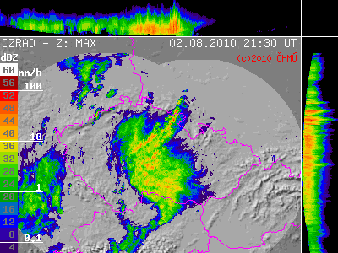
Detekce blesků 2. srpna 2010 23:30 SELČ
